Российский государственный педагогический университет
им. А.И. Герцена
191186 Санкт-Петербург, наб. р. Мойка, 48

Институт экономики и управления

Гелих Олег Яковлевич

Учебный курс:

ИССЛЕДОВАНИЕ СИСТЕМ УПРАВЛЕНИЯ

Лекция:

Системы управления:

основные критерии и понятия

Учебные вопросы:
- Понятие системы управления.
- Цель системы управления.
- Закон управления системой.
- Эффективность управления системой.

- Понятие системы управления
Д. Клиланд и В. Кинг определяют управление как "процесс, ориентированный на достижение определенных целей".

Можно считать управление целью обратной связи.
Обратная связь "воздействует" на систему.

Воздействие есть средство изменения существующего состояния системы путем возбуждения силы, позволяющей это сделать".
Действия обратной связи могут превзойти действия существующего входа системы в зависимости от места, времени, формы, интенсивности, содержания и длительности воздействия.
Тот, кто решает проблему, должен вмешиваться в существующее состояние (ситуацию), чтобы выполнить свою цель.

При всем многообразии форм воздействия их можно разделить на два класса:
- воздействия — изменения, приводящие к деградации, разрушению системы, уменьшению степени ее организованности, и
2) воздействия — изменения, соответствующие развитию системы, увеличению степени организованности.

Э.А. Смирнов считает, что "процесс организации отражает количественные и качественные изменения объекта управления на всех его фазах, этапах и стадиях. Если изменений нет, то нет и самого процесса".

Следовательно, специалист или руководитель, разрабатывающий решение, должен позаботиться о рациональном наборе воздействий, чтобы добиться устойчивого процесса и достигнуть поставленной цели.

Процесс целенаправленного [рационального] воздействия на систему, обеспечивающий повышение ее организованности, достижение того или иного полезного эффекта, и называется управлением.

Системы, в которых протекают процессы управления, называются системами управления.

Понятие системы управления впервые было введено в теории автоматического управления. Так, в сборнике рекомендуемых терминов по теории управления система управления определена как "система, состоящая из управляющего объекта и объекта управления".
Например, автомобиль и водитель, самолет и его автопилот, командир и подразделение и т.д.

Поскольку управление — специфическая функция, то она реализуется определенными элементами системы.

Система в процессе своего функционирования разделяется на управляющую и управляемую подсистемы.

Действительно, если мы полагаем, что в системах не может быть бесцельных процессов, то очевидно, что если есть цель деятельности, должно быть управление достижением этой цели и сама деятельность по ее достижению.

Таким образом, налицо разделение функций управляющей и управляемой подсистем.
Подобное разделение объективно необходимо; оно вызвано усложнением процессов деятельности во всех ее областях, постоянным ростом общественного характера деятельности, увеличением взаимосвязей различных процессов. Появляется необходимость согласования целей и усилий индивидуумов, коллективов предприятий, отраслей и т.д., управления их совместной деятельностью.

На рисунке представлена структура системы управления.

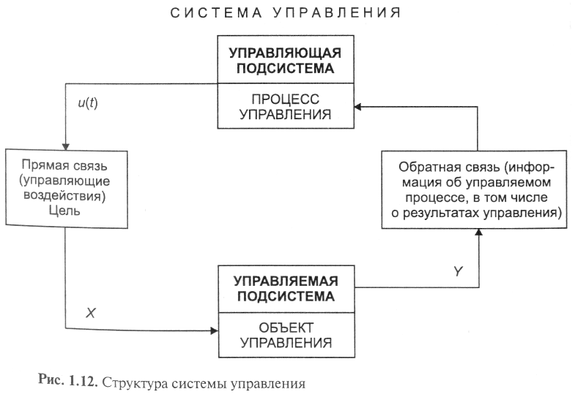

Система, формирующая управляющее воздействие и(t), называется управляющей подсистемой.

Система, "испытывающая" на себе внешние воздействия, называется управляемой подсистемой (объектом управления). Обе эти системы в совокупности, с учетом их взаимодействия, образуют уже новую систему – систему управления как совокупность двух подсистем (управляющей и управляемой).

Связь управляющей подсистемы с управляемой называется прямой связью. Такая связь имеется в любой без исключения системе управления (иначе не будет возможности управлять).
Противоположная по направлению действия связь (от управляемой подсистемы к управляющей) называется обратной связью.

Понятие обратной связи является фундаментальным в технике, природе и обществе.
Понятие обратной связи, можно сказать, сформировало науку кибернетику.
Необходимость в использовании обратной связи появилась тогда, когда стали очевидны ограничения при решении различного вида нелинейных задач.
Для их решения Норберт Винер предложил свой подход.
Надо отметить, что до этого подобные задачи решались только аналитическими методами.
В своей книге «Нелинейные задачи в теории случайных процессов» Винер попробовал изложить данный подход, который впоследствии был развит и вылился в целую науку — кибернетику.
Основой этого подхода была следующая постановка эксперимента. Задача анализа нелинейной электрической цепи состоит в определении коэффициентов некоторых многочленов усреднением по параметрам входного сигнала. Для постановки эксперимента нужен чёрный ящик, изображающий ещё не проанализированную нелинейную систему. Кроме него есть белые ящики — некоторые тела известной структуры, которые изображают разные члены искомого разложения. Вводится один и тот же случайный шум в чёрный ящик и в белый ящик.
Необходимо ещё перемножающее устройство, которое бы находило произведение выходов чёрного и белого ящиков, и усредняющее устройство, которое может быть основано на том, что разность потенциалов конденсатора пропорциональна его заряду и, следовательно, интегралу по времени от тока, текущего через конденсатор.
Можно не только определить один за другим коэффициенты каждого белого ящика, входящего слагаемым в эквивалентное представление чёрного ящика, но и определить их все одновременно. Можно даже при помощи соответствующих схем обратной связи заставить каждый белый ящик автоматически настраиваться на уровень, соответствующий коэффициенту этого белого ящика в разложении чёрного ящика. Это позволяет нам построить сложный белый ящик, который, будучи соединён надлежащим образом с чёрным ящиком и получая тот же самый случайный входной сигнал, автоматически превратится в операционный эквивалент чёрного ящика, хотя его внутреннее строение может быть весьма отличным.
Именно благодаря такой полезности в эксперименте, где белый ящик, соединённый обратной связью с чёрным ящиком, при настройке позволяет найти информацию, заключённую в чёрном ящике позволил говорить о кибернетике как о науке. Это позволило говорить о понятии обратной связи на более точном и формальном уровне.
Само же понятие обратной связи было давно известно в технике и биологии, но оно носило описательный характер.

В кибернетике обратная связь позволяет выделить специальный вид систем и в зависимости от её вида классифицировать изучаемые системы.

Положительная обратная связь (ПОС) — это
тип обратной связи, при котором изменение выходного сигнала системы приводит к такому изменению входного сигнала, которое способствует дальнейшему отклонению выходного сигнала от первоначального значения.
Положительная обратная связь ускоряет реакцию системы на изменение входного сигнала, поэтому её используют в ситуациях, когда требуется быстрая реакция в ответ на изменение внешних параметров. В то же время положительная обратная связь приводит к неустойчивости и возникновению качественно новых (автоколебательных) систем, называемых генераторы (производители).
Автогенератор на основе усилителя с мостом Вина в цепи положительной обратной связи является примером частотно-зависимой ПОС.
Если цифровой логический элемент либо операционный усилитель охватить небольшой положительной обратной связью, получится схема с гистерезисом (или триггер Шмитта), которая с успехом применяется для устранения дребезга контактов, ложных срабатываний датчиков (или кабельных приёмников), состояния «неопределённости» от влияния помех, и др.
Нелинейная положительная обратная связь ведёт к тому, что система начинает развиваться в режиме с обострением.

Режим с обострением — это динамический закон, при котором одна или несколько моделируемых величин обращается в бесконечность за конечный промежуток времени.
В реальности вместо ухода в бесконечность в этом случае наблюдается обычно фазовый переход.
Формируется в результате действия механизма нелинейной положительной обратной связи.
Режимы с обострением подробно изучались в течение многих лет в Институте прикладной математики им. М.В. Келдыша РАН.

См.: Курдюмов С.П. Режимы с обострением. – М.: Физматлит, 2006.
Коротаев А.В., Малков А.С., Халтурина Д.А. Законы истории. Математическое моделирование развития Мир-Системы. Демография, экономика, культура / 2-е изд. – М.: УРСС, 2007.
Марков А.В., Коротаев А.В. Динамика разнообразия фанерозойских морских животных соответствует модели гиперболического роста // Журнал общей биологии. – 2007. – №1. – С. 1-12.

Отрицательная обратная связь (ООС) — это вид обратной связи, при котором изменение выходного сигнала системы приводит к такому изменению входного сигнала, которое противодействует первоначальному изменению.
Иными словами, отрицательная обратная связь — это такое влияние выхода системы на вход («обратное»), которое уменьшает действие входного сигнала на систему.
- Если обратная связь может полностью компенсировать («заглушить») входящий сигнал, система относится к классу регуляторов (поплавковый механизм) или следящих усилителей (гидроусилитель).
- Если же обратная связь компенсирует только часть входного сигнала (см. коэффициент обратной связи), то влияние входа на систему (и выход) будет меньше, но более стабильное («чёткое»), так как случайные изменения параметров системы (и, соответственно, колебания выхода) будут в значительной степени скомпенсированы через линию обратной связи.

Отрицательная обратная связь делает систему более устойчивой к случайному изменению параметров.

Методы математического анализа систем, в том числе и охваченных отрицательной обратной связью, подробно рассматриваются теорией автоматического управления.

Бытовой пример:
Одним из самых простых примеров может служить устройство сливного бачка. По мере наполнения сливного бачка уровень воды в нём поднимается, что приводит к всплыванию поплавка, который блокирует дальнейшее поступление воды.

Показательный пример использования отрицательной обратной связи — построение усилителя со стабильным коэффициентом усиления на основе операционного усилителя.
Пусть дан некоторый ОУ с коэффициентом усиления порядка 10⁶. На основе этого ОУ нужно построить усилитель со входным сопротивлением не менее 5 кОм и коэффициентом усиления 2. Для этого на инвертирующий вход ОУ ставится резистор с сопротивлением, чуть больше требуемого входного (допустим, 7 кОм), а в цепь обратной связи — резистор с номиналом в 2 раза больше. Аналитическая формула показывает, что такой способ построения усилителей является приближённым, однако в силу большой величины коэффициента усиления, погрешность от применённых допущений оказывается меньше, чем от неточности изготовления элементов.
Обычно ООС позволяет добиться хороших параметров усилителя, однако это справедливо в общем случае только для усиления постоянного тока или низких частот. Поскольку с повышением частоты задержка, вносимая усилителем, начинает давать существенный фазовый сдвиг усиливаемого сигнала, то и ООС работает уже не в соответствии с расчётом.
Если и далее повышать частоту, то когда задержка станет порядка полупериода сигнала (то есть порядка 180 градусов по фазе), то ООС превратится в ПОС, а усилитель — в генератор. Для предотвращения этого, цепь ООС должна делаться частотно-зависимой.

В СВЧ усилителях обратная связь неприменима, поэтому стабилизировать усиление СВЧ каскадов весьма непросто. Однако, если нужно стабилизировать не усиление, а амплитуду (мощность) выходного сигнала, это легко реализовать в виде АРУ.

Отрицательная обратная связь в живых системах.
Отрицательная обратная связь широко используется живыми системами разных уровней организации — от клетки до экосистем — для поддержания гомеостаза.
Например, в клетках на принципе отрицательной обратной связи основаны многие механизмы регуляции работы генов (например, триптофановый оперон), а также регуляция работы ферментов (ингибирование конечным продуктом метаболического пути).
В организме на этом же принципе основана система гипоталамо-гипофизарной регуляции функций, а также многие механизмы нервной регуляции, поддерживающие отдельные параметры гомеостаза (терморегуляция, поддержание постоянной концентрации диоксида углерода и глюкозы в крови и др.).
В популяциях отрицательные обратные связи (например, обратная зависимость между плотностью популяции и плодовитостью особей) обеспечивают гомеостаз численности.
Отрицательная обратная связь может быть использована для нормализации массы тела человека при ожирении, для чего калорийность рациона питания периодически (например, еженедельно), корректируется посредством отслеживания динамики массы тела.

На рисунке показан процесс возникновения механизма управления и обратной связи.
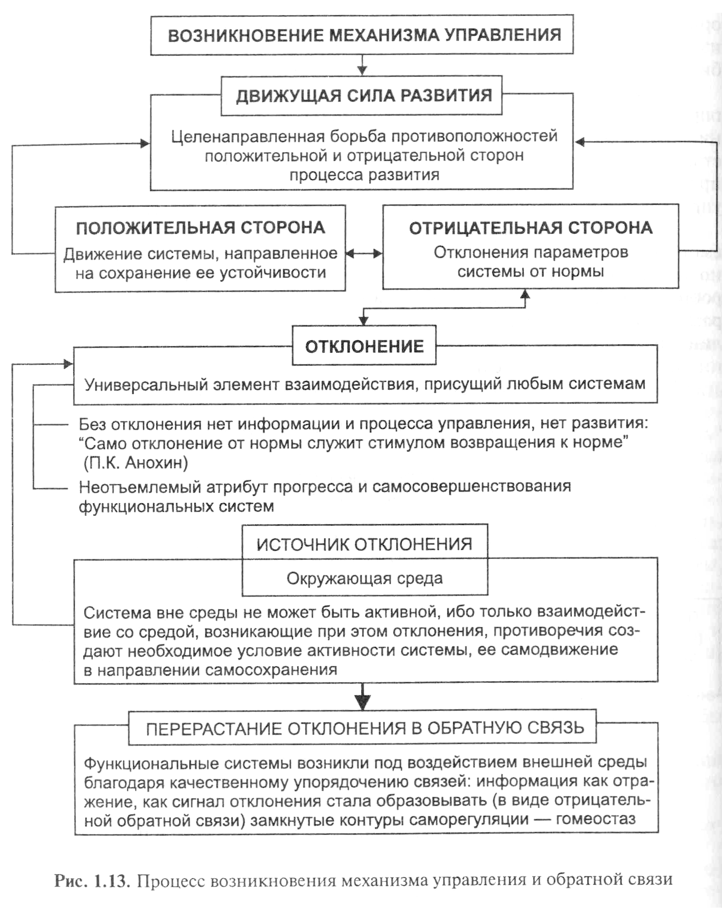

- Цель системы управления
В работе А.А. Ларина цель определяется как вариант удовлетворения исходной потребности, выбранный из некоторого множества альтернатив, сформулированных на основе специального знания.

Потребность — категория объективная,
цель — субъективная, определяемая имеющимся опытом.
Результат — это мера достижения конкретной цели, т.е. мера удовлетворения потребности.

Цель есть конкретное выражение потребности, сформулированное на основе имеющегося опыта и определяющее конкретное функционирование создаваемой системы.
Отсюда возникает причинно-следственная цепочка (рис. 1.14): потребность → цель → функционирование (управляемой) системы → результат.

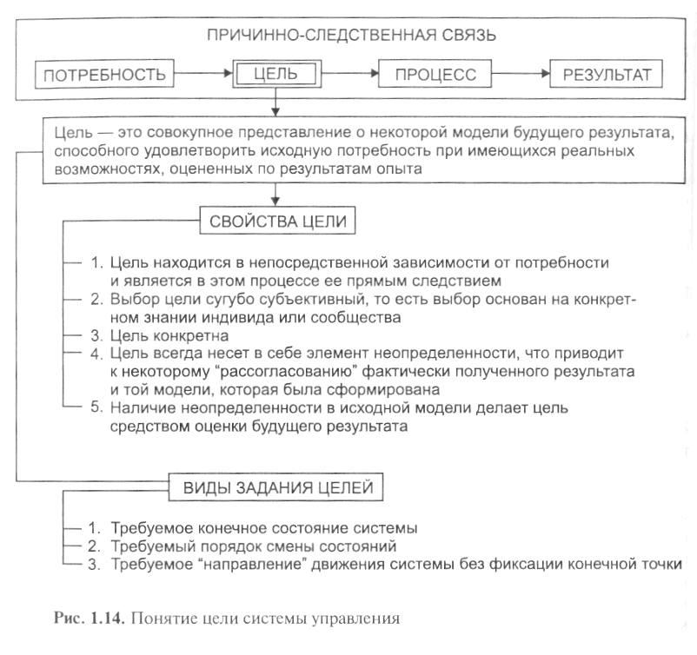

Удовлетворение потребности возможно альтернативными путями. Выбор альтернативного варианта связан с оценкой возможностей, т.е. определяется не только выбором определенной и конкретной совокупности методов и средств, обеспечивающих реализацию потребности в данных условиях.

Потребность — это то, что объективно связывает человека (и вообще твое) с внешней средой (миром, в том числе и социальным), некоторое (определяющее) условие обеспечения его жизнедеятельности.
Существование субъектов поддерживается возникновением и удовлетворением потребностей.
Для живого вообще потребность определяется как "объективно присущие живому организму требования условий, необходимых для его сохранения и развития".
Для людей потребности являются движущей "пружиной" поведения и сознания, определенной зависимостью человека от внешнего мира.

Цель — это совокупное представление о некоторой модели будущего результата, способного удовлетворить исходную потребность при имеющихся реальных возможностях, оцененных по результатам опыта.
Рассмотрим свойства цели:
- цель находится в непосредственной зависимости от потребности и является в этом процессе ее прямым следствием;
- выбор цели сугубо субъективен, т.е. основан на конкретном значении индивида или сообщества;
- цель конкретна;
- цель всегда несет в себе элемент неопределенности, что приводит к некоторому "рассогласованию" фактически полученного результата и той модели, которая была сформирована;
- наличие неопределенности в исходной модели делает цель средством оценки будущего результата.

Рассмотрим некоторые соотношения потребности и цели в социальных образованиях.
Известно, что каждый человек индивидуален и одновременно является социальным элементом, членом определенного сообщества, социальной организации.
Принято считать, что требование (предписание, директива) вышестоящей организации обязательно для исполнения нижестоящей организацией и поэтому автоматически трансформируется в цель, которую необходимо реализовать.
Однако это не совсем так.

Рассмотрим варианты трансформации требований в цель.
Требование определяет все элементы цели.
В этом случае проблема выбора для социального элемента отсутствует.

Требование не ограничивает условия реализации, точно определяя остальные элементы.
В этом случае уже социальному элементу надо принимать решение (цель) о том, как создать условия использования предписанных средств, чтобы получить требуемый результат.

Требование не ограничивает условия и методы реализации, однако точно предписывает модель результата и совокупность средств ее реализации.
Свобода выбора в достижении цели расширяется, так как индивид вправе использовать имеющиеся в его распоряжении средства по своему усмотрению, лишь бы получить необходимый результат.

Требование предписывает только точные параметры модели результата.
Индивид имеет полную свободу выбора средств, имеющихся в его распоряжении. В этом случае предписанная модель войдет в состав совокупной цели, а остальные компоненты сформируются на основе его знания в виде принятого решения о том, как реализовать исходное требование.

Требование не имеет никаких ограничений.
Случай, когда требование не несет в себе необходимости конкретных предписаний по всем компонентам цели.

Рассмотрим соотношения между целью, характером деятельности и видом результата.
Созерцательная деятельность (отдых, необычная обстановка и др.).
Сознание может воспринимать, а может и не воспринимать какие-нибудь существующие в памяти образы.
Для созерцательной деятельности характерно отсутствие целевой установки и результата.
Деятельность носит характер эксперимента.
Субъект действия создает некоторую "исполнительную" систему из имеющихся (известных) средств, при известных методах и условиях, однако модель результата точно не определена. Следовательно, не определен и момент фиксации результата.
В этом случае говорят о постановке эксперимента и о результатах эксперимента, положительных или отрицательных. Для экспериментальной деятельности характерно наличие цели и неопределенность результата.

Исследовательская деятельность — потребность познания, познавательно-практическая потребность.
Для исследовательской деятельности характерно наличие цели, результаты деятельности могут быть полезны в будущем.

Производственная деятельность.
Субъект действия создает некоторую "исполнительную" систему при полной определенности компонентов цели, в том числе и модели результата.
Цель реальных систем можно свести к трем основным видам формального их задания:
- требуемое конечное состояние системы;
- требуемый порядок смены состояний — движения системы;
- требуемое "направление" движения системы без фиксации конкретной конечной точки.

- Закон управления системой.
Мы установили, что система, формирующая управляющие воздействия и(t), называется управляющей подсистемой, а система, "испытывающая" на себе внешние воздействия – управление (управляющие воздействия), называется управляемой подсистемой (объектом управления).

Воздействия управляющей системы на объект управления рассматриваются как процесс, как последовательная смена значений u(t).
Элементы процесса управления системой показаны на рис. 1.15.

Управляющие воздействия направлены на то, чтобы функционирование (движение) системы управления способствовало достижению цели.

Из рис. 1.15 видно, что состояние выхода управляющей системы u(f) -вправляющего воздействия в любой момент времени t зависит от состояния г входов, которые являются выходами объекта управления Y(t — 1).
Следовательно, u(t) = F_{y}[Y(t- 1)].

Следует отметить, что управляющие воздействия во многом зависят от свойств управляющей системы (ее структуры, параметров и др.) — р:

u(t) = F_{y}(Y(t-1),р].

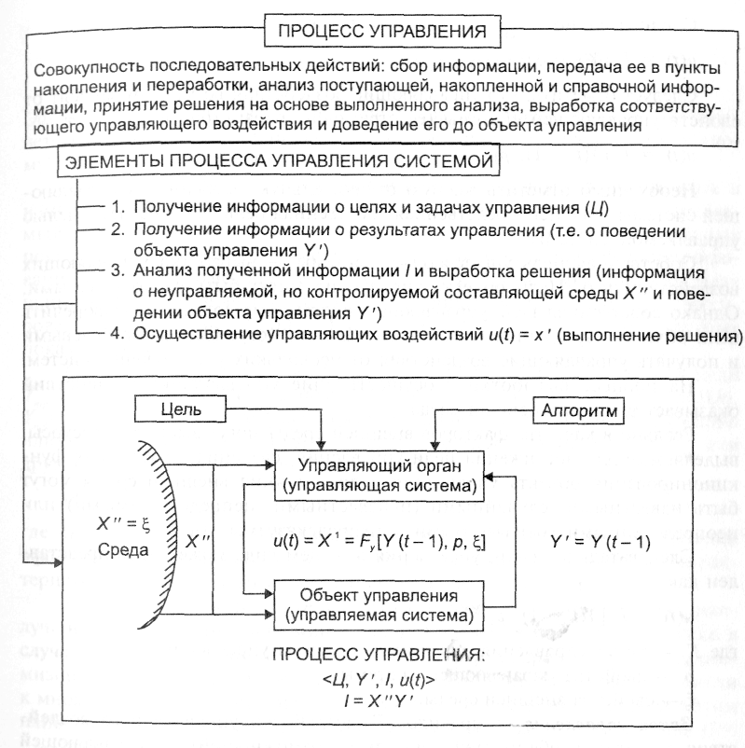
Рисунок. Элементы процесса управления системой.

Необходимо отметить важную отличительную особенность управляющей системы — ее непосредственная собственная цель не совпадает с целью управляемой системы.

Собственная цель управляющей системы — выработка управляющих воздействий u(t).
Цели объекта управления могут быть разнообразными.
Однако собственная цель управляющей системы не должна противоречить цели объекта управления.

Объекты управления могут быть многоцелевыми и получать управляющие воздействия от нескольких управляющих систем.

На процесс выработки и осуществление управляющих воздействий оказывает влияние внешняя среда.

Реально в качестве факторов внешней среды могут выступать ресурсы, выделяемые для достижения цели управления, сведения об условиях функционирования объекта управления и др. Влияния внешней среды могут быть известными, случайными (неизвестными, непредсказуемыми) или неопределенными (неизвестными и непредсказуемыми).

Следовательно, закон управления в общем виде может быть представлен как
u(t) = Fy[Y(t- 1),р, ξ],

где F — закон управления для данной системы управления;
р — свойства управляющей системы;
ξ — свойства внешней среды.

Закон управления — это правило (F_{y}) выработки управляющего воздействия с учетом особенностей (свойств и возможностей) (р) управляющей системы и учета степени влияния внешней среды (ξ).

В обобщенном виде закон управления — это правило достижения цели управления.

Сущностью закона управления является нахождение функции F_{y},
т.е. оценка несоответствия выходов объекта управления Y(t-1) и модели объекта управления (модели результата).

- Эффективность управления системой.
Эффективность управления (управляющих воздействий) есть степень соответствия фактического или ожидаемого результата требуемому (желаемому), т.е. степень достижения цели.
Для оценки эффективности управления необходимо формализовать и измерить реальный (фактический или ожидаемый) результат Y и требуемый (желаемый) результат Y_{mp}, которые включают множество частных показателей, позволяющих всесторонне оценить результат функционирования системы управления.
Как правило, для многих практических задач принимается, что значение показателей, определяющих цель Y_{mp}, фиксировано, а реальный результат Y будет зависеть от варьируемых частных показателей h, т.е. Y= Y(h).

Степень соответствия реальных результатов Y(h) поставленной цели Y_{mp} предлагается оценить с помощью функции соответствия q = p(Y(h), Y_{mp}), которая в общем случае может представлять собой вектор-функцию или характеризовать, например, расстояние между точками Y и Y_{mp} или другую степень соответствия данных величин:
q(h) G^{mp},
где G^{mp} — множество требуемых (эффективных) значений показателей эффективности q, которым соответствуют значения определяемых характеристик h исследуемого объекта (системы, решения и т.п.).

При использовании критерия оптимальности требуется получить наилучшие (максимальные или минимальные) значения показателя. Однако в случае векторного показателя стремление максимизировать одни и минимизировать другие альтернативные компоненты вектора q может привести к множеству его значений, не различимых по предпочтению.

В связи с этим наибольшее распространение получили два способа задания множества G^{mp}\
- выделение множества значений векторного показателя q, не различимых по предпочтению;
- определение оптимального (минимального или максимального) значения одного из частных показателей вектора q при ограничениях, накладываемых на остальные показатели.

В первом случае выделяемое множество G_{n} значений показателя называется множеством Парето, и критерий оптимальности будет иметь вид:
q(h)G_{n,} h_{n} ,H,
где h_{n} — Парето-оптимальные значения характеристик исследуемого объекта.

Множество Парето G_{n} может представлять собой дискретную или непрерывную совокупность точек в соответствующем n-мерном пространстве, и его определение производится с помощью специальных методов, используемых при поиске Парето-оптимальных решений многокритериальных задач.

Во втором случае при минимизации частного показателя q1, задается следующим образом:
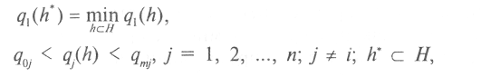
где h* — оптимальное значение характеристик исследуемого объекта.

В случае применения единственного скалярного показателя g(h) критерий оптимальности принимает вид
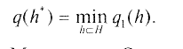
Множество G^{mp} в этом случае вырождается, как правило, в единственную точку, соответствующую минимальному значению данного показателя.

Основные требования при выборе критерия:
- поскольку критерий предназначен для сравнения, то он должен определять некоторый порядок на множестве альтернатив. Если критерий представляется функционалом, то это выполняется автоматически;
- каждый критерий должен иметь четкий физический смысл и отражать целевое предназначение системы.

ВЫВОДЫ

1. Система – это множество составляющих единство элементов, их связей и взаимодействий между собой и между ними и внешней средой, образующее целостность, качественную определенность и целеполагание.
Системой можно назвать только такое множество избирательно вовлеченных элементов, у которых взаимодействие и взаимоотношение приобретают характер взаимосодействия элементов на получение конкретного результата. В систему входят только те элементы и только в таких взаимоотношениях, которые имеют значение в получении требуемого результата.

2. Система характеризуется состоянием и движением.
Состояние системы – совокупность состояний ее элементов, связей, взаимосвязей, взаимосодействий между ними. Состояние элемента – совокупность всех различных (конкретных) свойств элементов.
Движение системы – процесс последовательного изменения ее состояния.
Входы системы – различные точки приложения влияния (воздействия) внешней среды на систему.
Входами системы являются информация, вещество, энергия, которые подлежат преобразованию. Входные воздействия, изменяющиеся с течением времени, образуют входной процесс.

Выходы системы – различные точки приложения (воздействия) системы на внешнюю среду. Выходные величины, изменяясь с течением времени, образуют выходной процесс.

3. Обратная связь – то, что соединяет выход с входом и используется для контроля за изменением выхода.
Единственное назначение обратной связи – изменение протекающего в системе процесса.

4. Процесс системы (переходный процесс системы) – множество преобразований начального состояния и входных воздействий в выходные величины, которые изменяются с течением времени по определенным правилам.

5. Ограничение системы – то, что определяет условия реализации процесса. Ограничения системы определяются целями и принуждающими связями, т.е. связями, определяющими границу системы и те требования, по которым она должна действовать. Под требованиями понимаются условие, положение, предписание, отражающие закономерности, порядок, отношение и взаимодействие характеристик, обязательных для выполнения.

6. Потребность является причиной создания системы, а альтернативный вариант ее реализации – конкретной целью ее достижения, т.е. потребность первична по отношению к цели. Система образуется после того, как выбран альтернативный вариант удовлетворения потребности, т.е. определена цель.

7. Цель – это конкретное представление о некоторой модели будущего результата, способного удовлетворить исходную потребность при имеющихся реальных возможностях, оцененных по результатам прошлого опыта. Цель выбирается из некоторого множества альтернатив, исходя из знаний исследователя, т.е. цель несет в себе элементы неопределенности. Наличие неопределенности в исходной модели требует оценки будущего результата.

8. Управление – непрерывный и целенаправленный процесс воздействия на объект управления, которым может быть отдельная личность, коллектив, технологическая установка и т.д. Управление есть процесс, а система управления – механизм, который обеспечивает этот процесс.

9. Система управления – совокупность двух взаимодействующих подсистем (управляющей и управляемой – объекта управления), образующих новую систему – систему управления.
Этими составляющими могут быть руководитель и подчиненный, диспетчер и заводские цеха, человеческий мозг и управляемые им через нервную систему органы и т.д.
Управляющая подсистема – подсистема, формирующая управляющие воздействия.
Управляемая подсистема (объект управления) – подсистема, испытывающая на себе управляющие воздействия (управления).

10. Под законом управления понимают формирование (выработку решения) и реализацию управляющих воздействий (управлений), выбранных из множества возможных на основании определенной информации, обеспечивающей желаемое движение (функционирование, поведение) объекта к поставленной цели.

11. Эффективность управления системой рассматривается как степень достижения цели функционирования. Эффективное решение выбирается из множества решений с помощью правила, которое называется критерием (мерой) выбора решения.

Вопросы для закрепления материала:

- Дайте определение понятия "система".
- Какие элементы включает система?
- Определите понятия "связь (взаимосвязь)", "взаимодействие".
- Дайте определение понятия внешней среды.
- Опишите взаимодействие системы со средой.
- Дайте определение понятия состояния и движения системы.
- Что такое входы, выходы системы?
- Опишите понятие процесса в системе.
- Дайте определение обратной связи.
- Что такое ограничения системы?
- Каковы формы входных и выходных процессов?
- Назовите функции подсистемы обратной связи.
- Назовите функции ограничения системы.
- Дайте классификацию систем по признакам.
- Определите сущность понятия управления системой.
- Определите понятие "цель".
- Раскройте варианты трансформации требований в цель.
- Какова сущность закона управления системой?
- Что такое критерий эффективности управления системой и способы его задания?

